https://e-republika.cz/article4490-Euro-po-20-letech-a-kovid-za-20-let

euro fiat money deep state covid-19 čnb banksteři fed kvantitativní uvolňování ecb wall street korporátní fašismus offshore-leaks hypotéční krize finanční deriváty goldman sachs mario draghi

Euro po 20 letech a kovid za 20 let
Autor: Václav Umlauf - Zveřejněno 12.01.2022 21:03 - (1619 Návštěv)

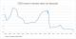
Toto výročí si raději nikdo nepřipomíná nahlas. Nemá se kopat do mrtvého psa. Ale euro je nejdůležitější nástroj Deep state k nastolení korporátního fašismu v celé EU-kolonii, takže není možné toto výročí jen tak přejít.

Dne 1. ledna 2002 drželi lidé ve 12 zemích EU poprvé v rukou eurobankovky a euromince. Dnes je euro měnou více než 340 milionů lidí v 19 členských státech EU. Toto výročí si raději nikdo nepřipomíná nahlas. Chápu presstituty. Bylo jim nařízeno, že nesmí kopat do mrtvého psa. A je mi líto, že to musím dělat zrovna já. Jenže euro je nejdůležitější nástroj Deep state k nastolení korporátního fašismu v celé EU-kolonii, takže není možné toto výročí jen tak přejít.

Jak se očkuje eurem
S experimentální vakcinací na kovid má euro společného hodně. Čím méně funguje a čím rozsáhlejší ekonomické krize přicházejí, tím stereotypnější je odpověď zmanipulovaných politiků: "Očkujme!" Co dělá ECB místo očkování a jak ničí EU? Podívejme se, jak pracuje EU-chobotnice bankéřů a těch, kdo si tisknou peníze z ničeho. Začneme prvním grafem, což je historická devalvace eura.

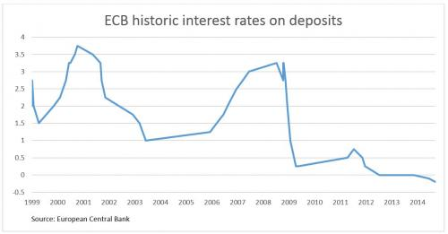
Ten skok ke dnu znamená, že nás bankéři okradli a místo ceniny tisknou bankovní šrot. Jak to, že spustili rotačky zrovna v roce 2009, kdy nám zničili přidanou hodnotu eura? Inu babičko, to byl rok, kdy EU-bankéři sebrali naše úspory a těmi sanovali americkou hypotéční krizi. Viz článek Pohádka o hypotéční Karkulce a nenažraném Vlkovi-Banksterovi. To byla největší bankovní loupež v historii lidstva, za kterou nebyl nikdo potrestán. A tento systém jede pochopitelně dál. Banksteři tvoří nejspolehlivější část EU-chobotnice. Vakcinace eurem znamenala de facto zločinné vyvezení EU-aktiv do USA, kde hrozil bankovní krach. EU muselo nakoupit americké dluhopisy FEDu, aby dolar nepadl na hubu. Takže máme epidemii EU-kovidu, což byla bankovní krize spuštěná v USA. A také se rozběhla vakcinace umělým experimentálním výplodem bankéřů zvaným euro. Jak tato vakcinace pokračuje? Čím více očkujete, tím více a tím rychleji se šíří kovid. Pochopitelnou odpovědí iracionálních agentů Deep state je samozřejmě povinné očkování. Další graf je velice důležitý, protože ukazuje vakcinační paradox na úrovni eura.

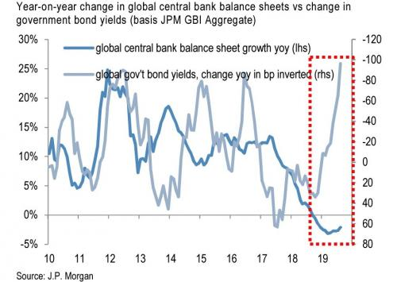
Kovidový zázrak eura je v tom, že výnosy dluhopisů v eurech dosáhly záporných hodnot, což je jistě velké vítězství korporátního fašismu. Ve 30. letech začala v Německu válka tím, že se lidem znehodnotily úspory a začala enormní inflace. Zbídačení lidé pak volili Hitlera a ten je nechal naočkovat válkou. Takže musíme vysvětlit, jak to, že bankéři ECB mají plné kufry eura (viz eskalující graf bankovní rozvahy) a přitom úměrně s jejich plnými kufry jde hodnota měny do kytek. Jak vypadá tisk nekrytých tzv. fiat money, to ukazuje další graf, který ukazuje nárůst nekrytých a dnes už jasně inflačních eur.

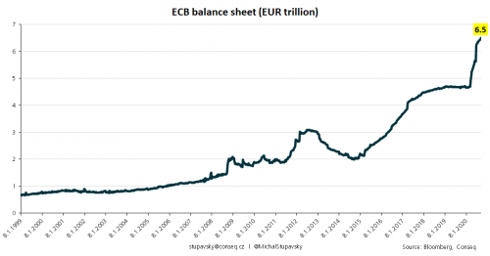
To je de facto graf růstu nominálních eur v ECB. A nyní si porovnejte tento graf s růstem HDP eurozóny za těch 20 let.

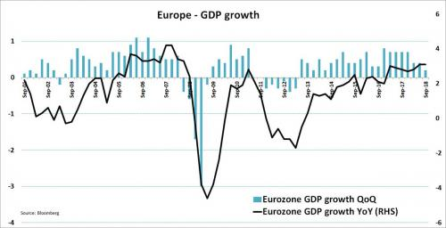
Ten propad jistě jen náhodou kopíruje propadem zmíněnou bankovní krizi. Jenže ta původně nebyla krizí ekonomickou, ale bankovní. Jenže se stala i krizí ekonomickou a je dobré vědět, proč.

A epidemie roste...
Takže ECB má plné kufry peněz v situaci, kdy EU má záporný, nebo prakticky nulový hospodářský růst. Očkuje jako divé, protože si tiskne peníze jako divé. A ekonomická epidemie EU roste, viz tento graf.

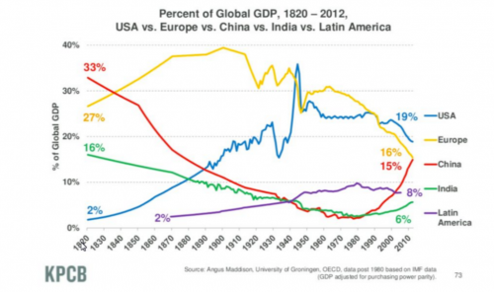
Pod vedením bruselských politických iluminátů a bankovních iluminátů v ECB se stalo, že ekonomika EU postupně mizí ze světové scény. A to znamená, že EU zóna musí být kolonizována místo chybějících částí světa, na které už západní impérium nikdy nedosáhne. O tom byla série Zelený úděl I-III. Epidemii máme, vakcinace běží, protože tiskneme inflační peníze. A inflaci už také máme, protože jde přes energetickou devastaci EU a pravděpodobně se blíží k hranici 10 procent. Takže ECB říká totéž co Pfizer a placení politikové: "Očkujme za vaše úspory!"
Jak se to dělá, to ukazuje tento graf.

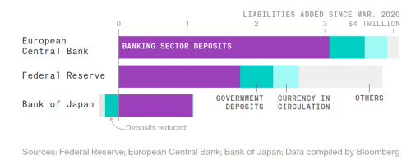
Co tedy ECB vlastní? Bankovní šrot, za který proměnilo úspory občanů eurozóny a jejich důchody a další aktiva. Naše ČNB dělá zcela pochopitelně totéž, viz článek Banksterské praktiky současné ČNB. Takže v rámci tzv. "kvantitativního uvolňování" ECB pumpuje do ekonomiky peníze tím, že vykupuje bankovní dluhopisy svých méně schopných hochů, co spolu mluví skrze euro. Ty nákupy teď dělají zhruba 3 bilióny euro a prakticky nikde o nich neuslyšíte.

Očkujeme a slábneme...
Ekonomika EU je tím fackovaná ze dvou stran. Dolehla na ni kovidová a tentokrát i skutečná hospodářská krize. Přitom má trvale oslabovanou imunitu ničenou experimentální bankstersky modifikovanou vakcínou zvanou euro. Tady vidíte horečku danou inflací, která je mimo jiné vyvolána tištěním nekrytého eura.

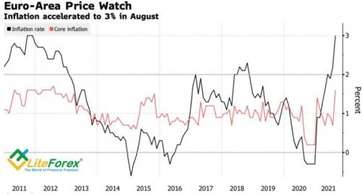
Co je odpovědí Deep state a vakcinačního štábu ECB? Pochopitelně výzva k dalšímu očkování, protože EU-chobotnice nemůže jednat jinak. Viz nákupy dluhopisů ECB v rámci kvantitativního uvolňování.

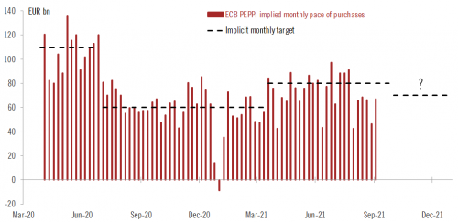
Takže to shrňme. Jedno promile používá euro jako nástroj na ožebračení kolonie a přitom si postupně za natisknuté peníze kupuje skutečná aktiva eurozóny. To je nepochybně a doopravdy výborný kšeft. Domorodcům rozdáte natištěné korálky a oni vám za ten šmejd dají své živobytí, a nakonec i celé státy. Že se to v EU nemůže stát? Tak se podívejte na tento graf.

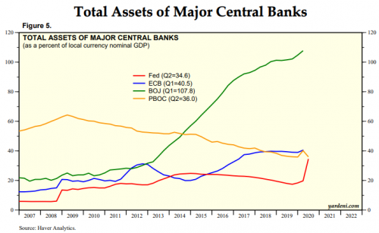
Jak vidíte, japonské centrální bance fakticky patří Japonsko, viz poměr aktiv hlavní banky vzhledem k HDP země. ECB zcela pochopitelně kopíruje politiku FEDu a tato klíčová operace se teprve rozbíhá. Jsou to stejní hoši a chodili spolu do stejných škol a pracovali ve stejných bankách. Taktika ECB a FED je jasná. Je třeba očkovat a očkovat, protože to se musí, že ano. Přitom je třeba postupně koupit od zblblých a nemocemi oslabených domorodců pro jedno promile jednu roztomilou kolonii zvanou "Evropa".

